IT行业薪酬调查报告
作者 董索宇¹
1 大连理工大学 辽宁 大连 116000
1091290345@qq.com
摘 要 随着科技的发展，计算机的应用在社会工作、家庭娱乐、学校教育等方面越来越突出，计算机行业的发展更是迅速，需要到的计算机专业人才也越多。通过文献查阅与数据统计查询等方法，作者得出以下结论。在经历了四年的低迷状态后，IT行业的薪酬出现了回热的迹象，由于电信领域高增长的势头不减、无线增值业务的异军突起、互联网整体.上升的拉动，IT行业的薪酬止跌回热。但是潜躲在这股热流下面的冷流依然让人觉得有些冷:工作压力的增加大而薪酬增加的幅度小、职业风险和职位风险使得IT职员心态复杂;专业技术职员受职业困乏感和枯竭感缠绕，高级职业经理人辗转在IT与非IT之间难以抉择;裁员的压力使得低层IT职员心态惶恐;宏观经济形势的不良使得IT职员的薪酬之路仍然坎坷。
关键词： 计算机领域；IT薪酬；IT未来；行业压力；IT产业；计算机发展趋势
中图法分类号 F49

IT Industry Salary Survey Report
NAME Dong Suoyu¹
1 Dalian University of Technology，116000，CHINA
Abstract With the development of science and technology, the application of computer in social work, family entertainment, school education and other aspects is more and more prominent, the development of the computer industry is more rapid, but the need for computer professionals is also more and more, there is a shortage of talent in the market. Through literature review and data statistics, the author draws the following conclusions. After four years of downturn, the salary of IT industry shows signs of recovery. Due to the continuous high growth momentum in the telecommunications field, the sudden emergence of wireless value-added services, and the rise of the Internet as a whole, the salary of IT industry has stopped falling. But the cold current hidden under this hot current still makes people feel a little cold: the increase of work pressure is large, but the increase of salary is small, and the occupational risk and position risk make the mentality of IT staff complex; the professional and technical staff are entangled by the sense of occupational weariness and exhaustion, and the senior professional managers are difficult to choose between it and non it; the pressure of layoff makes the mentality of low-level IT staff panic; the pressure of layoff makes the mentality of IT staff panic; The bad macroeconomic situation makes the road of IT staff's salary still bumpy.
Keywords Computer field，IT compensation，IT future，Industry pressure， IT industry ，Computer development trend

- 引言
随着科技的发展，计算机的应用在社会工作、家庭娱乐、学校教育等方面越来越突出，计算机行业的发展更是迅速，但是需要到的计算机专业人才也越多，IT行业的薪资也是较高的。论平均工资，这几年的互联网行业的平均薪资确实是最高的。IT行业的平均薪资与其他行业的对比，从事IT/互联网行业的，就成都地区，月薪过万不在少数。像在BAT/头条、美团、京东等这些互联网巨头公司上班的程序员，起薪年薪40万，年薪百万的也不在少数，互联网的发展速度就是中国速度，本文就IT行业薪资情况进行调查分析。
- IT行业薪资

首先，IT行业利润高，比如阿里巴巴，光是旗下淘宝天猫所创造的价值就以千亿单位计算。所以一般的IT公司有能力承受颇高的人力成本，传统行业每年利润增长10%已经算是不错了，但是互联网行业年利润增长100%也不稀奇。另外，IT公司属于轻资产型公司，人力资源是唯一的成本，也是唯一的生产力，可以说只要有一帮人和一批电脑，基本就可以进行。
论平均薪资，IT互联网是属于高薪行业，但是不代表每个程序员都能拿高薪，能否拿高薪还是要结合自己的能力、学历、岗位、机遇、平台等多种因素来考虑。
IT涵盖范围很广，包括现代计算机、网络、通讯等信息领域的技术。范围大了，就业机会就会比较多，竞争相对也就不会特别的激烈，所以从宏观的角度来说，现在是比较乐观的。未来发展趋势目前来推断也是很不错的，各个分支行业的大环境没有出现明显的瓶颈，所以总体来说是比较看好的行业。因为IT行业包罗万象，职位高低，分支行业差异会使得薪资差别巨大，图一为中国政府网2018年的统计表。从图中可以看出IT行业从业人员平均工资为最高的，也是目前最热门的行业。
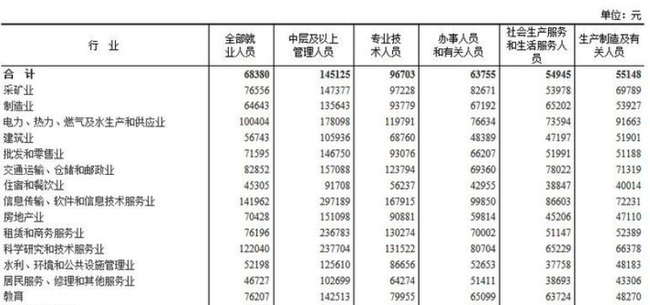
图1 2018年分行业分岗位就业人员平均工资
现在科技发展的如此迅速，又恰逢5G到来，AI人工智能开始流行，大数据时代，互联网依旧需要大量的IT人才。目前，从微博阿尔法排行榜数据来看，从2003-2019年，IT行业的平均薪资水平几乎一直都是稳居第一位的。
- IT行业需求分析

以微电子、软件、计算机、通信和网络技术为代表的信息技术，是迄今为止人类社会技术进步过程中发展最快、渗透性最强、应用最广的关键技术。信息技术的广泛应用，使信息成为重要的生产要素和战略资源，是优化资源配置、推动传统产业不断升级和提高社会劳动生产率的新动力。
信息产业持续高速增长，成为全球最具活力、规模最大的产业之一。“十五”期间，国民经济和社会信息化水平要迈上 新台阶，目标是要使网络规模、容量位居世界第一。网络基础设施供给能力显著增强，基本满足信息化发展的需要，普遍服务能力不断提高，为网络基础设施薄弱的中西部地区、广大农村地区和中低收入阶层参与信息化发展创造良好条件。
到“十五”末，计算机社会拥有量将越来越大，计算机技术的需求量将会随之增大，因而从总体来看，计算机方向的人才缺口较大。
- IT行业发展前景
大学毕业生人数的增加，就业率的下降，给大学毕业生带来了更大的就业竞争压力，然而在万千专业中却总有那么几个专业是最吃香的，它们以极低的失业率和极高的就业薪酬，秒杀其他专业，IT行业就是其中最耀眼的。
在过去5年的时间里，IT行业经历了28%的增长速度，比同期的国家GDP增长速度的三倍，对我国国民经济增长的贡献率不断提高。IT产业占全国工业比重达到12.3%，占GDP的9.1%，成为第一大产业。
IT行业未来一段时期内保持增长的态势，政府将积极促进IT产品更新换代，推动中国由IT大国向IT强国转变。无论是从大的方面说，还是小的方面说，IT行业未来的发展都不会错。
随着信息产业的迅猛发展，IT行业人才需求量也在逐年扩大。据国内权威数据统计，未来五年，我国信息化人才总需求量高达1500万—2000万人。其中“软件开发”、“网络工程”等人才的缺口最为突出。以软件开发为例，我国软件人才需求以每年递增20%的速度增长，每年新增需求近百万。
此外，软件人才需要一定的技术性，而目前高校的培养与企业需求严重脱轨，导致软件人才缺口变大，因此一个熟练的软件技术工程师，特别受用人单位的欢迎。
- 分析结论
就平均薪资和未来发展前景而言，IT 行业无疑是最耀眼的。IT行业的薪酬主要还是与绩效挂钩，能者多得，干的越多挣得越多。未来IT从业人员的薪资也会持续增长，几年内仍是最热门的行业，前景很好。

参考文献

[1] IT industry status and salary analysis [2021-02-23].https://wenku.baidu.com/view/8be67dabdfccda38376baf1ffc4ffe473268fdc0.html .
IT行业现状与薪酬分析 [2021-02-23].https://wenku.baidu.com/view/8be67dabdfccda38376baf1ffc4ffe473268fdc0.html
[2] IT salary survey report [2018-03-14].http://www.ruiwen.com/gongwen/diaochabaogao/185154.html.
IT薪资调查报告 [2021-02-23].https://wenku.baidu.com/view/8be67dabdfccda38376baf1ffc4ffe473268fdc0.html .
[3] What is the employment prospect of IT industry? https://www.zhihu.com/question/339347374

Dong SuoYu, born in 2000, is a junior in the school of software, Dalian University of technology
董索宇，2000年生，大连理工大学软件学院大三学生。

